**CRUCIGRAMA CON LA CONSONANTE “N”**

**Completa el CRUCILETRAS con las letras que faltan, luego pinta los objetos con sus respectivos nombres del mismo color, lee y aprende.**

**A**

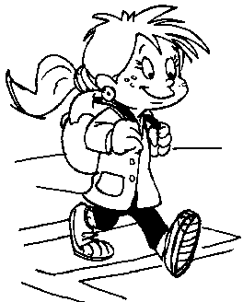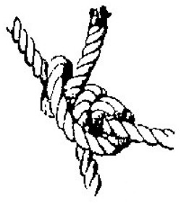[](http://www.educima.com/es-colorear-dibujos-imagenes-foto-nino-con-ordenador-portatil-d7383.jpg)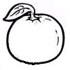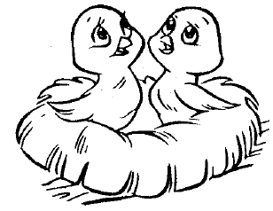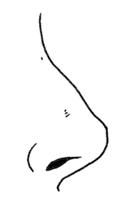

121

**A**

**I**

**Z**

**D**

**I**

**O**

**A**

**A**

**J**

**A**

**R**

**O**

**I**

**Ñ**

**R**

**E**

**M**

**U**

**Ñ**

**I**

**U**

**O**

**D**